**Использование в играх с детьми массажных мячиков**

**(Консультация для родителей)**

Давно известно о том, что развитие речи связано с движением пальцев рук. Высказывание В. А. Сухомлинского «Ум ребенка находится на кончиках его пальцев», объясняет, что уровень речевого развития ребенка находится в прямой зависимости от способности ребенка совершать пальчиками тонкие движения, брать мелкие предметы.

Ученые пришли к выводу о том, что речевые и моторные центры головного мозга расположены рядом и частично компенсируют функции друг друга. Каждый палец человека связан с обширным участком коры больших полушарий мозга. Чем больше двигательная активность пальцев, кистей рук, тем лучше стимулируется деятельность головного мозга, деятельность центральной нервной системы и ускоряется развитие речи ребенка.

Кроме того, психологи утверждают, что систематические упражнения для пальцев рук является мощным средством повышения работоспособности коры головного мозга. У детей улучшается слух, зрение, развивается внимание и память. Игры с участием рук приводят в гармонию тело и разум, развивают психику и речь. Существует множество интересных игр и упражнений для развития мелкой моторики, для того чтобы кисти рук приобрели подвижность, гибкость, исчезла скованность движений.

Например, игры с массажным мячиком – ёжиком. Колючий мячик в руках ребенка способствует и сохранению его здоровья. Детский хрупкий организм не способен противостоять стрессовым ситуациям, и в нем накапливается внутреннее напряжение. Помочь ребенку расслабиться – значит вернуть его телу чувство гармонии с миром. А ещё игры с массажным мячом укрепляют мышцы, повышают эластичность кожи, благотворно влияют на общее состояние организма, стимулируют фантазию, творческие способности, доставляют детям радость.

Массажный мяч является для детей привлекательной игрушкой, а использование потешек, стихов поддержит интерес, продлит игру с ним. Во время игры с массажным мячом необходимо напоминать детям о том, что его надо хорошо сжимать.

***«Покажи - спрячь»***

Этот шарик не простой, Взять мяч, показать, весь колючий вот такой.

Вот сейчас он спрячется, спрятать за спину, а потом покажется. протянуть руки с мячом вперед.

«***Сожми — разожми»***

Я в друзьях души не чаю! Крепко сжать мячик (чтобы остались «следы» Я друзей своих встречаю! от мяча) ладошками. Каждый руку мне пожмёт!

Каждый мне привет пошлёт! Помахать рукой.

(О. Крупенчук)

***«Возьми - переложи»***

Здесь живёт колючий ёж. На каждое слово мяч

От меня ты не уйдёшь. перекладывать из руки в руку

Буду я с тобой играть

Своим другом называть.

***Колючий ёжик***

Гладь мои ручки, Катать мячик в руках,

Ёжик, ёжик. делая движения вперёд-назад, Ты колючий, ну и что же круговые движения.

Я хочу тебя погладить,

Я хочу с тобой поладить.

(О. Крупенчук)

***«Прокати по руке»***

Вверх и вниз мы мяч катаем, Мяч прокатывать по руке от плеча свои ручки развиваем. до кончиков пальцев и обратно.

***«Прокати по ноге»***

Вверх и вниз мы мяч катаем, Мяч прокатывать по ноге от бедра свои ножки разминаем. до кончиков пальцев и обратно.

***«Подбрось и слови».***

Я хочу с тобой играть,

Бросить и поймать. Движения по тексту.

***«Массаж ладошки»***

По ладошке постучу, Взять мячик в одну руку и

Здоровым быть хочу. постучать им по ладошке другой руки. Затем руки поменять.

***«Массаж»***

Мы мяч ладошкой берем Движения по тексту.

И грудку разотрем.

Другой ладошкой мяч берем и животик разотрем.

***«Массаж другу»***

Вверх и вниз его катаем, Движения по тексту.

спинку другу разминаем.

И напоследок, стоит заметить, что ни одна игрушка, ни одно упражнение не принесут пользу, если не будут интересны ребенку. И тут задача взрослых - поддержать ребенка, при необходимости оказать помощь.

Помните, что любой процесс обучения требует массу терпения.

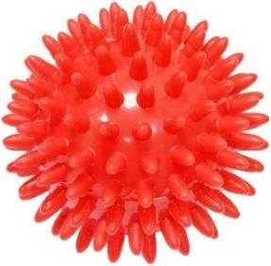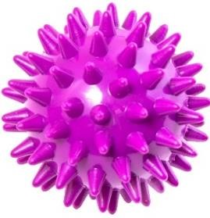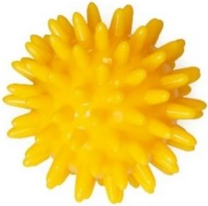

Инструктор по физической культуре Жиронкина О.В.